新闻稿
2017 年3月14日–16日
E5馆5109展台

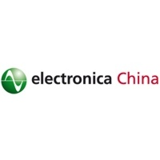
伍尔特电子将在慕尼黑上海电子展上展示最新应用

德国瓦尔德堡 –3月13日–全球知名被动元件生产商伍尔特电子一直致力于与行业领先制造商合作推动技术创新应用和发展。其将亮相2017年3月14至16日在中国上海新国际博览中心举办的慕尼黑上海电子展，展示最新系列电源模块、SMD电源线扼流器以及REDCUBE产品系列中的高电流接触器。除此之外，伍尔特电子的专家还将在其位于E5馆5109展台上分享应用方案和合作项目。
应用
数字电源控制是伍尔特电子模块应用的重要代表之一。展会中将展示评估板“XMC 数字电源探测器工具包”，并将在3月15日下午2：30分由英飞凌专家现场演示。
更多将在展台上呈献的合作项目有：
• Semtech 19v dual mode (QI/PMA) WPC transmitter
• ON Semi/Fairchild RD-573 power supply for audio amplifier - 1 kW
• ON Semi 36 W type C USB PD 3.0 / QC 3.0 adapter solution
• Active Semi EP5250 motor control evaluation board
• Intel/Altera Stratix 10 FPGA

展台上还将推出一项引人瞩目的重要展品 –获奖机器人： 来自台大的团队在2016亚洲创新设计大赛上获得伍尔特电子颁发的奖项，在展会期间他们将展示以Intel/Altera DE2-115 FPGA为基础设计的机器人“Alphabot”。

可使用图片
以下图片可自网上下载可打印格式: http://www.htcm.de/kk/wuerth
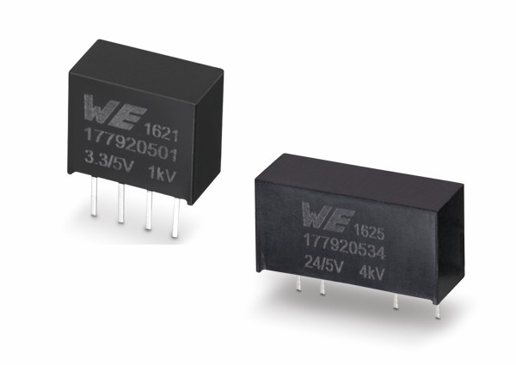  照片提供: Würth Elektronik eiSos  伍尔特电子将在慕尼黑电子展上展示其电源产品类别MagI³C。 | 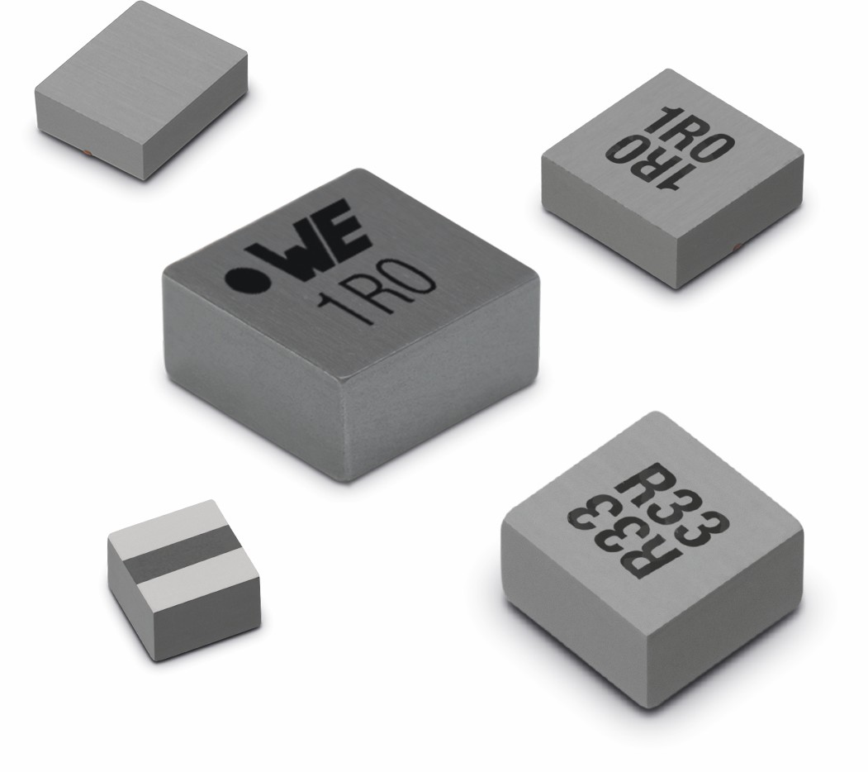  照片提供: Würth Elektronik eiSos  SMD 扼流器 WE-MAPI – 世界最小合金功率电感。
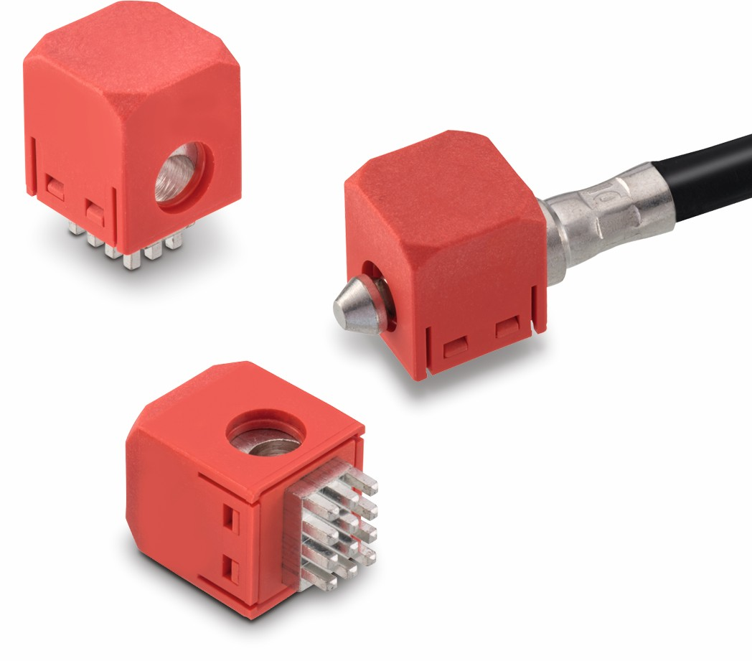
照片提供: Würth Elektronik eiSos
REDCUBE Plug 是线对板连接的端子模块

伍尔特电子集团有限公司简介：

伍尔特电子集团有限公司（Würth Elektronik eiSos GmbH & Co. KG）为电子行业提供电子和机电元件，隶属全球领先紧固件制造商伍尔特集团（Würth Group)。公司业务遍及全球50多个国家，拥有6500名员工，并在2016年创造出约5.55亿欧元的销售额.其在亚洲，欧洲和北美的生产基地确保满足在全球日益增长的客户群。

伍尔特电子是欧洲最大的被动元件生产商之一，拥有宽泛的产品线，包括EMC元件，电感器，变压器，高频元件，压敏电阻器，电容器，电源模块，LED，连接器，电源元件，开关, 装配技术和保险丝座。

伍尔特电子： 高出您的期望！

更多信息，请访问网站 www.we-online.com

